# **Mit látsz a képen?**

1. 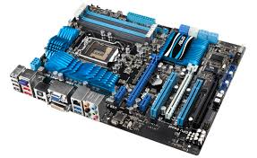

*ide írd a választ*

1. 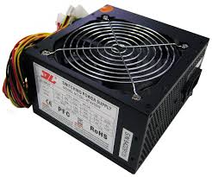

*ide írd a választ*

1. 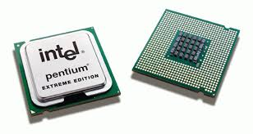

*ide írd a választ*

1. 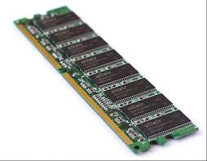

*ide írd a választ*

1. 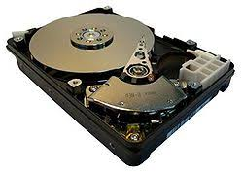

*ide írd a választ*

1. 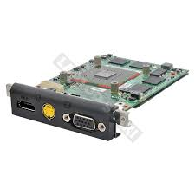

*ide írd a választ*